Beste stad Dendermonde
Project van:
- Anne-Lies Segers
- Isabelle Ringoet
- Nadine Huylebroeck
Graag zouden we in Dendermonde aan mensen van alle leeftijden de mogelijkheid geven om te dansen. Hiermee bedoelen we bewegen, genieten, je amuseren …
Voor veel mensen uit alle leeftijdsgroepen is ‘uitgaan’ niet meer interessant als je wil dansen want het dansen op zich begint meestal zeer laat. Veel mensen durven zich niet op de dansvloer smijten en staan dus letterlijk te wachten tot het kan. Op de meeste fuiven en feesten start het dansen pas om 22 uur of zelfs nog later.
Dansen is zeer belangrijk op verschillende vlakken, zowel fysiek als mentaal. Bij het dansen gebruik je je hele lichaam en je hersenen gaan in een soort gelukstoestand (als je van dansen houdt natuurlijk). Je komt los van je dagelijkse beslommeringen en bouwt een energie op waar je nadien nog kan van nagenieten. Het maakt ons instant blij.
Wat willen we graag organiseren in Dendermonde:
BooST
Een regelmatig dansmoment voor iedereen die nood heeft aan dansen. Je komt binnen op een redelijk uur (19 uur) en start onmiddellijk met dansen. Als organisator voorzien we gemakkelijk dansbare muziek zoals bv ABBA, Michael Jackson, Tina Turner … We hebben aan verschillende mensen in onze vriendenkring gevraagd een top 10 op te maken waar we dan kunnen uit putten. Het gaat niet om onze favoriete muziek maar om dansbare, lekker wiegbare muziek. We maken een spotify lijst. Die wordt die avond afgespeeld zonder pauze of gebabbel er tussen. Mensen mogen op hun eigen manier dansen en kunnen eventueel ook even rusten maar het is niet de bedoeling dat er mensen komen om te kijken.
Is tegeldansen jouw ding, dan is dat zeker ok. Is met je vingers knippen voor jou al extreem wild, dan is dat ook goed. Dweil je bij het dansen de hele dansvloer af dan kan dat ook zolang je geen andere dansers kwetst
In andere steden is een soortgelijk initiatief gestart door Hilke Dehaes nl. ‘Open Dansvloer’. We lazen hierover een artikel in de Standaard: https://www.standaard.be/cnt/dmf20231101_96162781#:~:text=Straks%20wordt%20Open%20Dansvloer%20geopend,Spontaan%20en%20zonder%20regels.
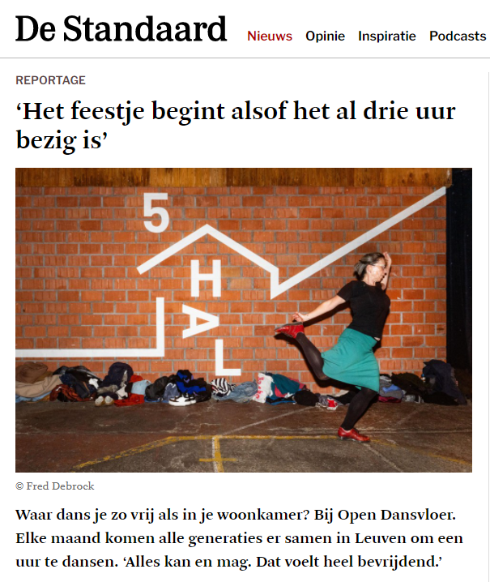
Dit was ongeveer waar wij van droomden al zijn er nadien toch enkele dingen naar boven gekomen waar wij het anders willen aanpakken. We mailden Hilke om te vragen of zij dit eventueel kan begeleiden en of het dan onder de titel ‘Open Dansvloer’ kan. Hilke stuurde volgende mail:
Bedankt voor je mail en leuk dat je meteen verkocht was!!
Inderdaad, ik merk dat veel mensen er nood aan hebben. En ik krijg vaker de vraag om het in andere steden te organiseren.
Daar sta ik zeker voor open, het is nog wat uitzoeken hoe!
Zouden jullie het meeste interesse hebben om het op eigen initiatief te kunnen organiseren in Dendermonde?
We antwoorden dat we het eventueel zelf willen organiseren. In het artikel van De Standaard stond ook dat Danspunt dit initiatief ondersteunde. We belden Danspunt maar blijkt dat ‘Open Dansvloer’ werd ondersteund omdat dat binnen een bepaald project van Danspunt paste. Zij zullen ons initiatief niet financieel steunen maar vinden het wel een tof projectje. Ze stelden voor een andere titel voor onze activiteit te zoeken omdat we een paar dingen hebben die we toch anders zouden doen. BooST is de titel (Nederlands woord voor extra impuls, opstoot …)
Via mail vroegen we aan Hilke nog een paar dingen maar we kregen geen antwoord meer.
Dus, wat wordt het:
Op geregelde tijden mensen de kans geven om te dansen (4 x per jaar + promoacties), zonder inschrijving of andere verplichting, enkel om ervan te genieten. Geen toeschouwers of pottenkijkers gewenst. Iedereen danst op eigen manier.
We zouden ipv 1 uur dansen naar 1,5 uur willen gaan. 1 uur vinden we zelf nogal kort. De bedoeling is om het eerste uur laagdrempelige, makkelijk dansbare muziek te brengen en het volgende half uur muziek met een thema of een persoonlijke lijst. Het volgende half uur kunnen wij voor de eerste sessie bv onze lievelingsnummers draaien en dan de fakkel doorgeven aan een andere deelnemer/meedanser. Als dit niet loopt, kunnen we ook bv nog een half uurtje reggae/folk/Nederlandstalige muziek draaien. Mensen kiezen zelf of ze blijven. We vinden het een tof idee om de fakkel door te geven en zo toch verbondenheid binnen de groep te versterken. Het is natuurlijk ook gewoon supertof om te dansen op je eigen lievelingsmuziek.
Als thema voor de muziek willen we geen carnaval- of kindermuziek. Dat past niet binnen het concept en schept andere verwachtingen of is niet voor de mensen die we willen bereiken.
We zouden het dansen binnen willen laten doorgaan (met uitzondering van de promoacties). Sommige mensen hebben een beetje schroom om te dansen en gezien te worden dus vinden we het beter om het binnen te organiseren. Als deelnemers dat wel willen kan het later misschien wel eens buiten (bv in het park als promo).
We willen graag alles gratis aanbieden, geen inkomgelden want dan is de drempel weer hoger. Na het dansen in locaties waar drank verkocht wordt (CC Belgica en BastionV) zouden we graag de mensen de mogelijkheid geven om nog iets te drinken en hen 2 consumptiebonnen (waarde 2,50 euro) aanbieden. Tijdens het dansen worden flesjes of karaffen water voorzien.
De avond zelf voorzien we een lijst waarop mensen hun mailadres kunnen noteren zodat we ze kunnen laten weten waar en wanneer de volgende sessie doorgaat en ook een lijst waarop ze muzieknummers kunnen noteren voor de volgende sessie.
Als try-out hebben we de sportdienst van Dendermonde gevraagd of dit in het programma van de ambtenarensportdag kan opgenomen worden. Hilke en ook Danspunt wezen ons ook op het feit dat Open Dansvloer bij een eerste editie slechts 6 personen aantrok dus hiervoor zijn we ook gewaarschuwd.
Waarom via een aanvraag burgerbudget:
We hebben budget nodig voor de huur van zaaltjes, het drukken van uitnodigingen/flyers en nog andere kosten.
We willen graag heel veel mensen laten genieten van dit concept en staan open voor verbeteringen/aanpassingen/goeie ideeën … Het idee speelt al heel lang in ons hoofd en we vinden het tijd om er nu eindelijk iets mee te doen.
Dansen draagt bij aan gezondheid, zowel fysiek als geestelijk en is daarom een vrijblijvende, laagdrempelige vorm van sport. Je hoeft er niet speciaal iets voor te kunnen. Ben je moe of vind je het toch niets dan kan je gewoon weg gaan. Wil je even rusten tussendoor, kan dat ook. Kortom je doet je ogen toe en gaat er voor!
Locaties (alle reeds bevestigd):
CC Belgica foyer: 115 euro
Bastion V (op vrijdag): 50 euro + 10,50 euro (21% btw) = 60,50 euro (zaal, discobar en personeelskost)
Aria-GO talent: 75 euro voor 1 x + 28,77 euro (verzekering) = 103,77 euro
Bibliotheek inkom: gratis
We mikken nu specifiek op gezien worden in het centrum om zoveel mogelijk mensen aan te trekken maar uitbreiding naar de deelgemeenten staat zeker ook op onze todo lijst.
Onze bijdrage
- Organisatie
- Promotie
- Op- en afbraak/opkuis
- Logistiek
Dit kader t in:
- Werf 2: locaties op een andere manier in de kijker zetten
- Werf 5: al dansend mensen verenigen
- Werf 10: participatie
Wij zetten in op gezondheid (fysiek/mentaal), plezier, participatie, laagdrempeligheid, uitdaging … en hopen dat dit project ook nog lang mag bestaan na de opstart via het burgerbudget op het hele grondgebied van groot Dendermonde.
Begroting/raming:
Kosten BooST
water | € 100,00
billijke vergoeding | € 450,00
bonnetjes | € 500,00
geluid | € 340,00
T shirts | € 60,00
drukwerk | € 150,00
verzekeringen | € 440,00
DJ BastionV | € 250,00
huur inkom bib | € 0,00
huur CC Belgica foyer | € 115,00
huur Aria GO talent | € 103,77
huur BastionV | € 60,50
totaal | € 2.569,27

We zouden graag ook nog een paar promosessies organiseren bv in de zomer 2025 in het park of op Denderpop of de kermis in ’t Keur …
Kunnen we het bedrag hiervoor en ook nog voor enkele vergeten kosten afronden naar 3.000 euro? We doen verder tot de centen op zijn .
Vraag: 3.000 euro
Met enthousiaste groeten en voor BooST
Nadine, Isabelle en Anne-Lies
Anne-Lies is degene die het project zal komen toelichten, mailadres annelies.segers65@gmail.com of annelies.segers@dendermonde.be (voor de zekerheid naar alle 2 de mailadressen sturen)

